Конспект
открытого занятия
по речевому развитию
во второй младшей группе
МБДОУ «Детский сад №10 с. Октябрьское»
«Заучивание стихотворения
по мнемотаблице»

Воспитатель: Кильдеева О.В.

Ноябрь 2019г.

Цель:

Способствовать формированию умения вести диалог с воспитателем, отвечать на вопросы;
Учить запоминать короткое стихотворение, опираясь на мнемотаблицу, развивать слуховое и зрительное внимание;
Совершенствовать отчетливое произношение слов и словосочетаний, учить правильно и четко произносить звук «ш» изолированно и в словах, регулировать силу голоса;
Активизировать употребление прилагательных в речи детей, закреплять знания о времени года – осень;
Познакомить детей с новым видом изобразительной техники - «печать листьями», воспитывать интерес к процессу рисования, закреплять умение аккуратно использовать краску при работе;
Вызвать эмоциональный отклик (помочь ежику), воспитывать бережное отношение к животным, создавать ситуацию успеха каждому ребенку и группе в целом.

Ход занятия.

П.г. Зайцы спрятались от волка –
Чья-то им досталась норка.
Серый волк зубами щелк!
Ах, какой сердитый волк!
Белочка в своем дупле
Орешки щелкает в тепле.
Пересчитала мама медвежат –
В берлоге все тихонечко лежат.
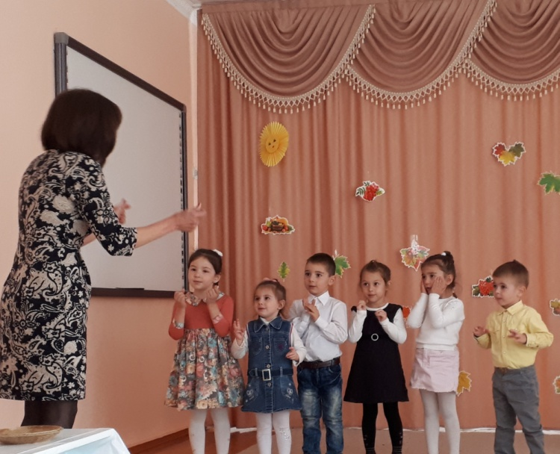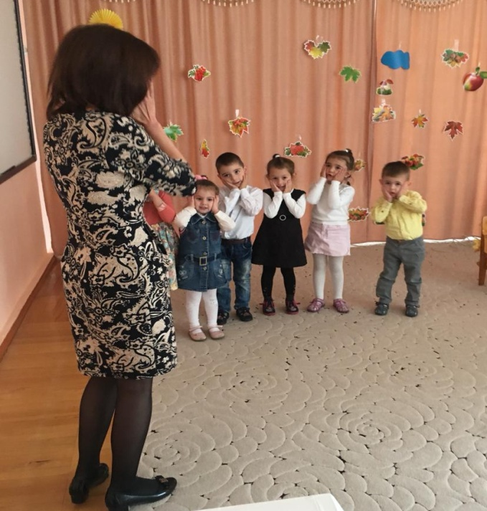

В лес осенний на прогулку
Приглашаю вас пойти.
Интересней приключенья
Нам, ребята, не найти.
По дорожкам, по тропинкам
По лесу гулять пойдем…
Может быть, в лесу осеннем
Мы кого– нибудь найдем?

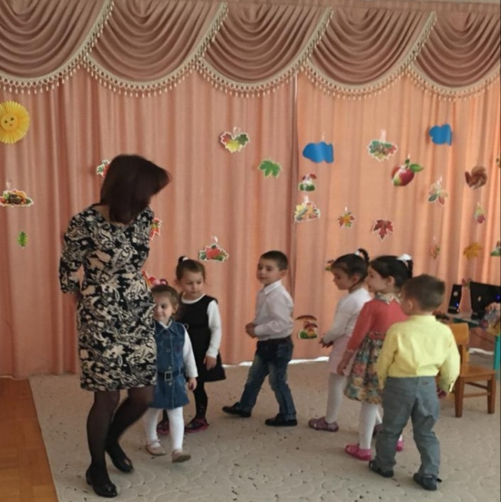

Слайд «Осенний лес».
Вот мы и пришли в лес… Кругом так красиво! А какое же время года, ребята?
Откуда мы знаем, что осень? (дети называют признаки осени)
Вот подул легкий ветерок, листья закружились и тихо упали на землю… как? Ш-ш-ш-ш-ш (тихо); вот подул сильный ветер, как листья закружились? Ш-ш-ш-ш-ш (громко).
Чистоговорки: шо-шо-шо, как в лесу хорошо;
шу-шу-шу, листьями шуршу;
шу-шу-шу, я грибы сушу.

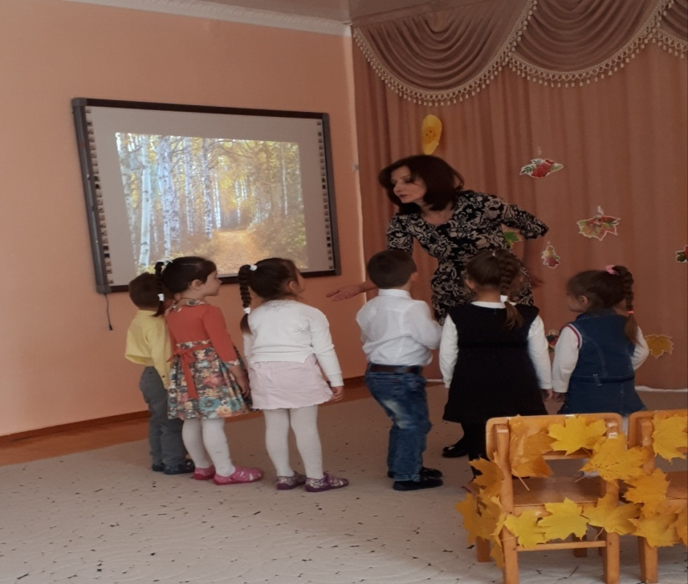

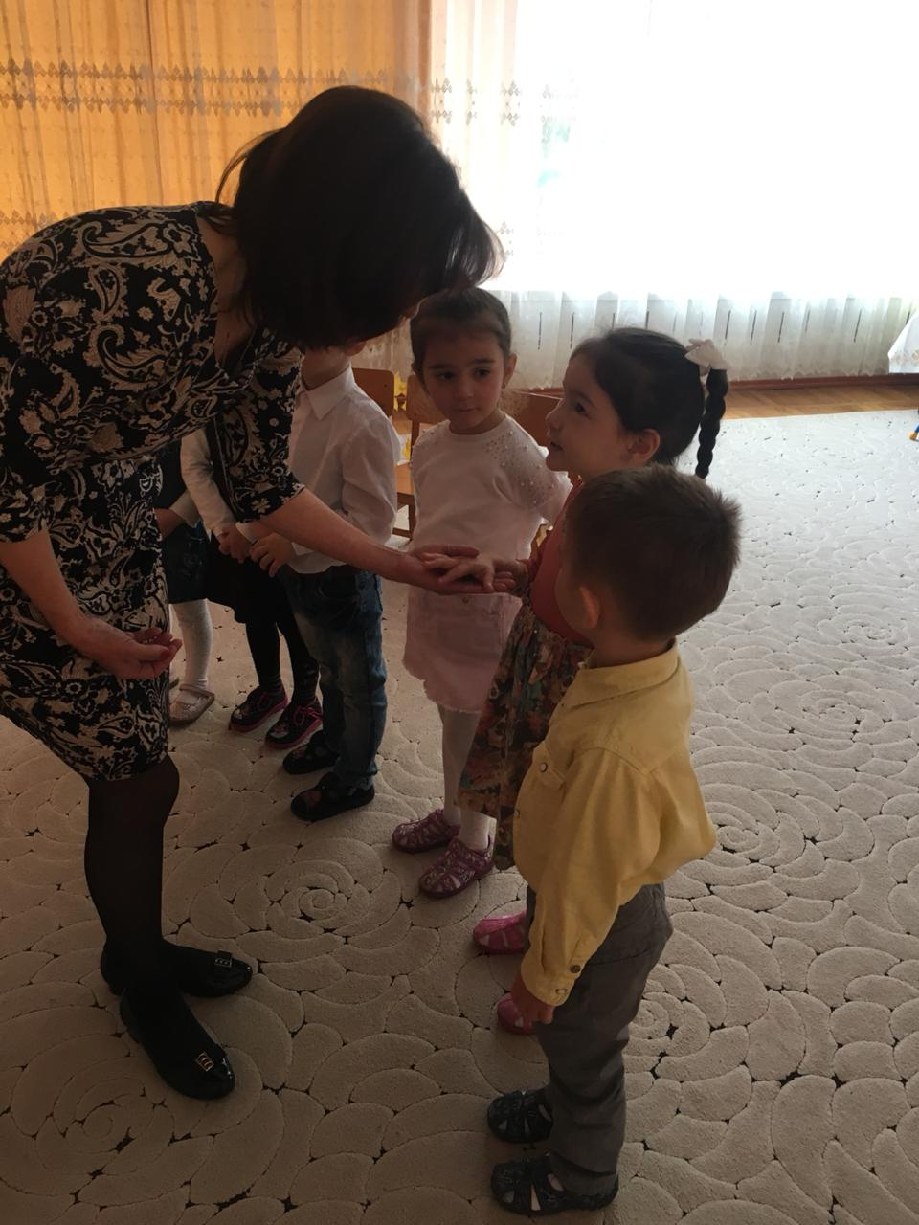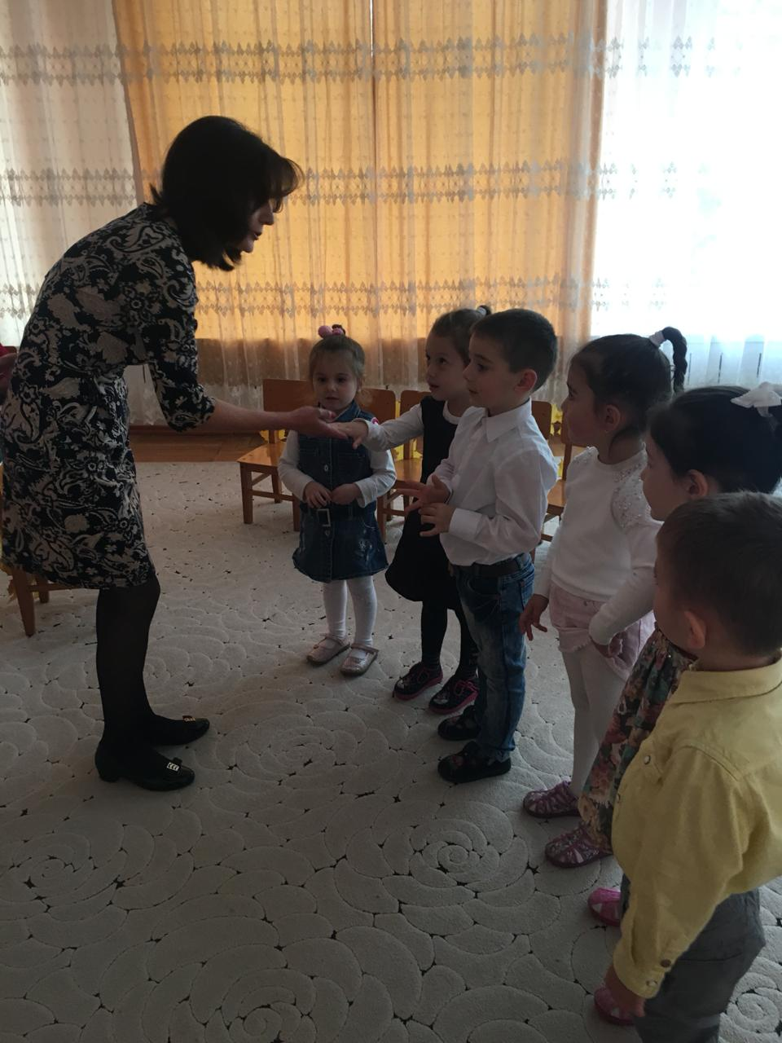

Кто живет в лесу? (дикие животные)
Какие это животные? (лиса, заяц, белка, ежик, волк, медведь).
Давайте мы сейчас присядем на пенечки и посмотрим на них.
Что же они осенью делают, чем заняты?

Слайды:
Заяц меняет свою серую шубку на белую, потому что она теплая и на белом снегу его белую шубку будет не заметно. Посмотрите и скажите – какой заяц? (быстрый, пушистый, трусливый).
Белка – очень трудолюбивая, как хозяюшка. Делает себе запас на зиму: сушит грибы, собирает орехи, ягоды, шишки – зимой все пригодится. Какая белка? (маленькая, пушистая, рыжая).
Лиса – запасы не делает, но шубка у нее становится теплее, чтобы зимой не замерзнуть. Что лиса любит кушать? Какая лиса? (рыжая, хитрая, красивая)
Медведь – осенью очень много ест, наедает себе жир, чтобы хватило на всю зиму, готовит себе берлогу и будет спать там всю зиму. Медведь какой? (большой, лохматый, косолапый).
Ежик – осенью много ест грибов, ягод, ищет себе норку, в которой будет спать всю зиму. Застелет ее листиками, чтобы теплее было, и уснет до весны. Какой ежик? (колючий, маленький).
Всем животным осень дарит подарки: кому припасов много, кому шубки теплые…
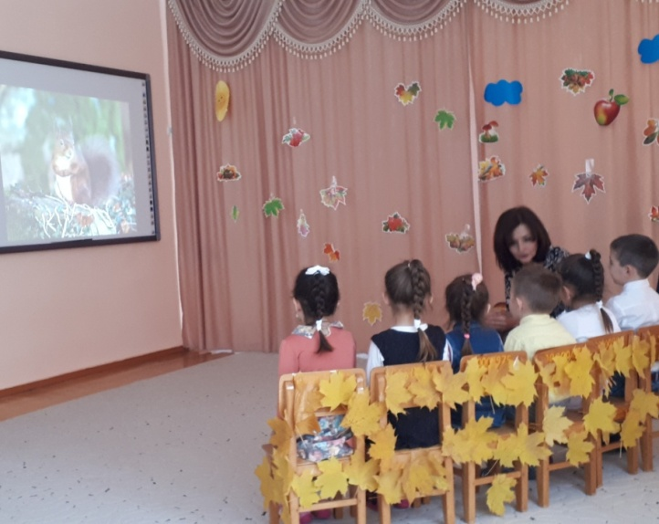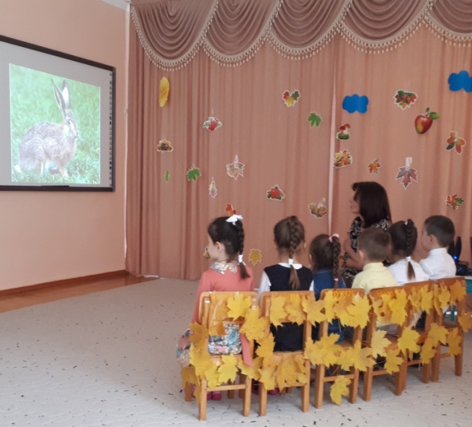

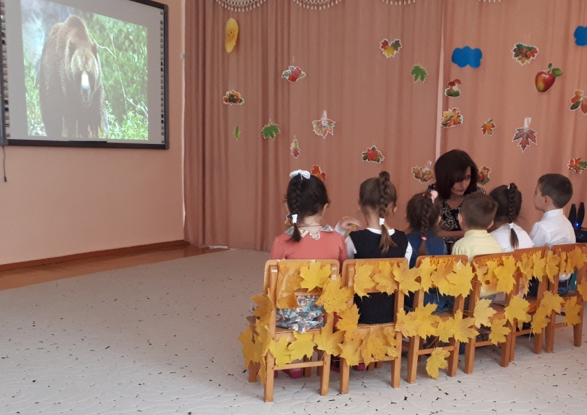

Скажите, а у диких животных есть свои домики?
Как называется дом у лисы? У зайца? У белки? У медведя? У ежика?
Где живет лиса? Заяц? Медведь? Белка? Еж?
Конечно, у каждого есть свой дом.

Послушайте, какое стихотворение я вам почитаю.
У лисы в лесу глухом
Есть нора – надежный дом.
Под кустами еж колючий
Нагребает листья в кучу.
Спит в берлоге косолапый,
До весны сосет там лапу.
Есть у каждого свой дом,
Всем тепло, уютно в нем.

Понравилось вам стихотворение?
Про что оно? О ком? Послушайте его еще раз, и постарайтесь запомнить.
Чтение стихотворения с опорой на таблицу.
Кто хочет со мной рассказать это стихотворение?
Чтение стихотворения детьми (4-5).

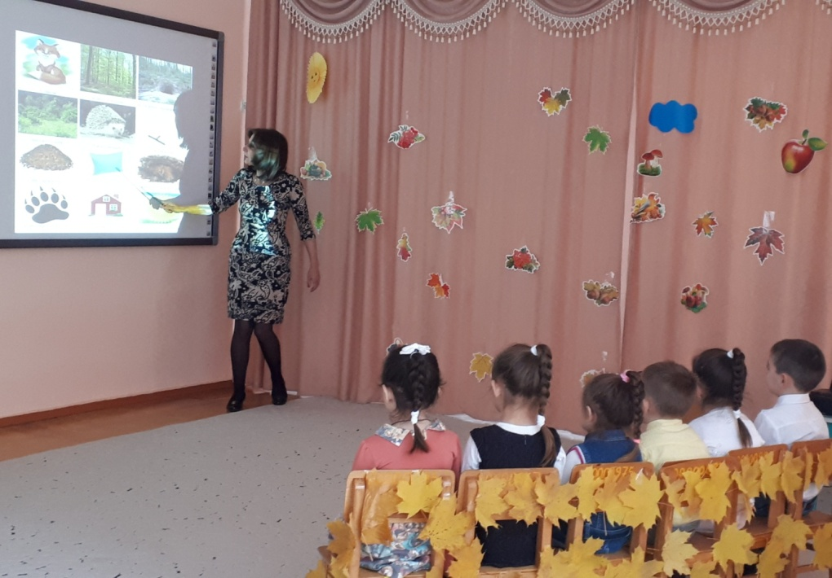

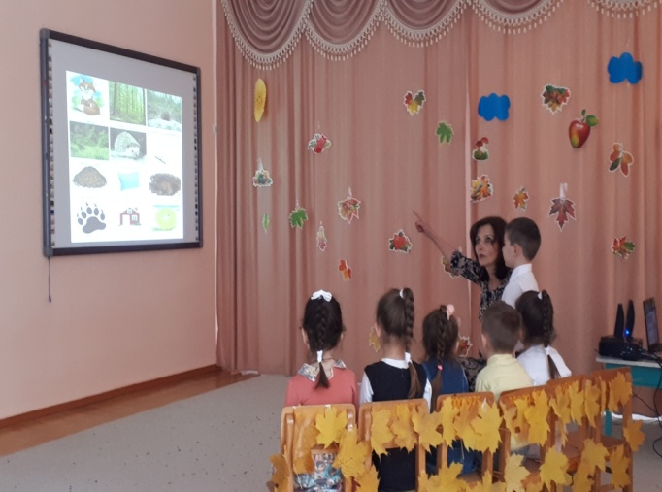

Физминутка.
Ежик по лесу гулял,
И листочки собирал.
Ежик лег на правый бок,
И свернулся он в клубок.
По дорожке покатился,
И назад не возвратился.
Спать улегся под сосной…
А проснется он весной.
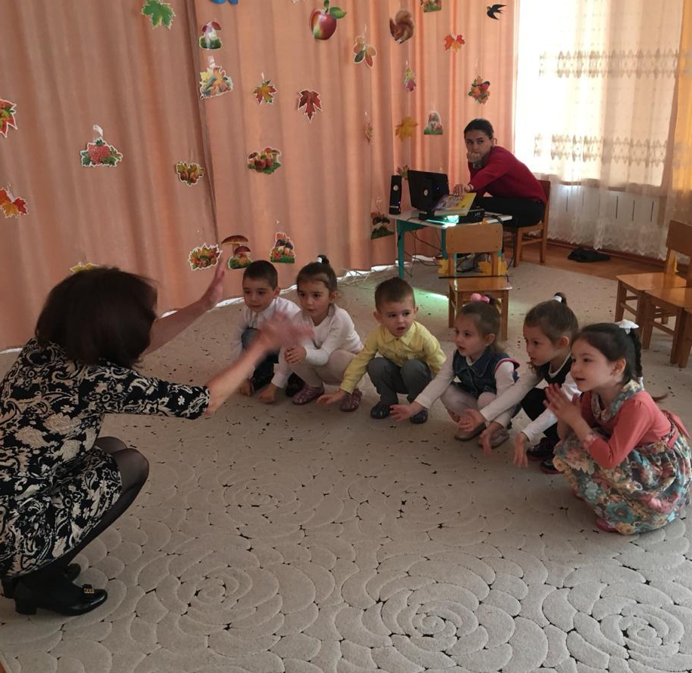

Слайд. Ежики устраивают себе теплую норку, нагребают много-много сухих листиков, спят в них и не замерзают зимой. Но еще не все ежики успели набрать листики! Давайте им поможем? Хотите?

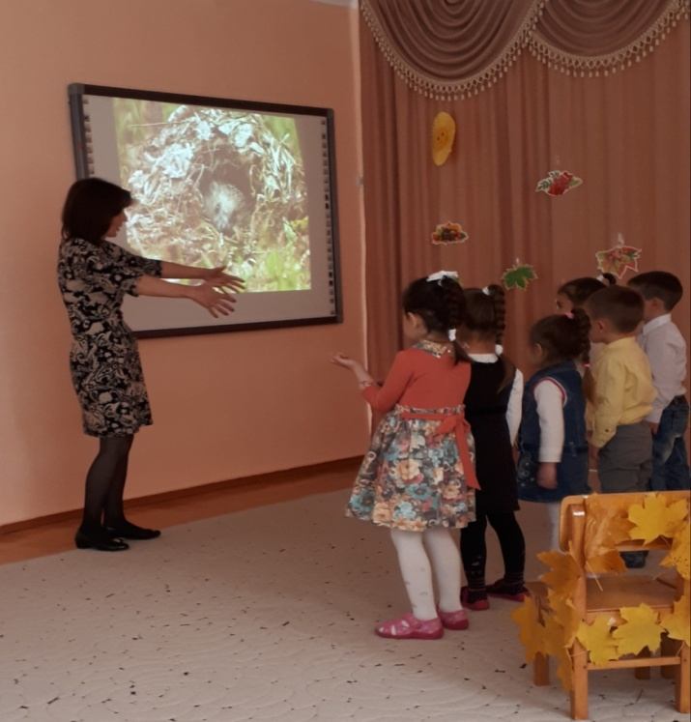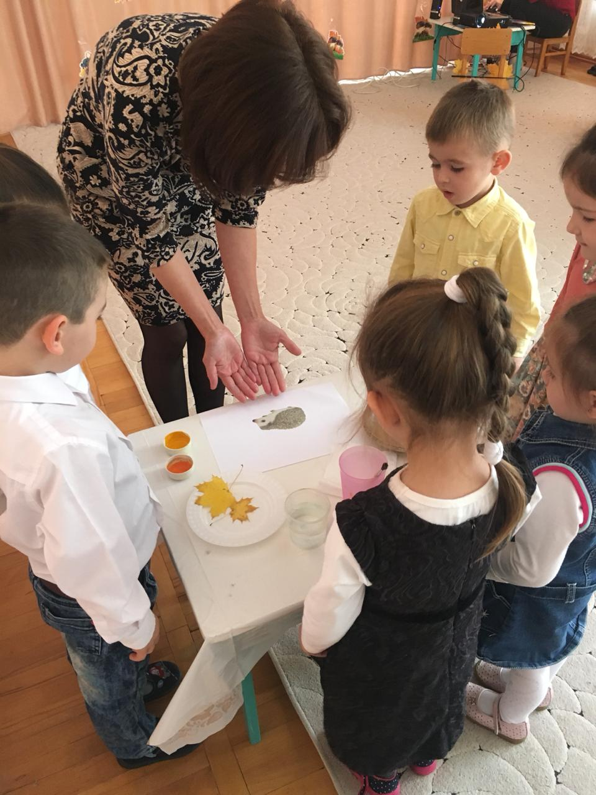

Рисование в нетрадиционной технике – печать листьями.
1. Взять любой понравившийся листик, покрыть его краской (жёлтой, красной и др.) при помощи кисточки, не оставляя пустых мест и не забывая окрашивать края.
2. Окрашенной стороной положить листик на альбомный лист и плотно прижать его к бумаге, стараясь не сдвигать с места, иначе отпечаток будет нечётким, смазанным.
3. Затем взять листочек за черенок и осторожно снять его с поверхности бумажного листа.
4. Взять следующий листочек, покрасить его в другой цвет и так же отпечатать в другом месте композиции.

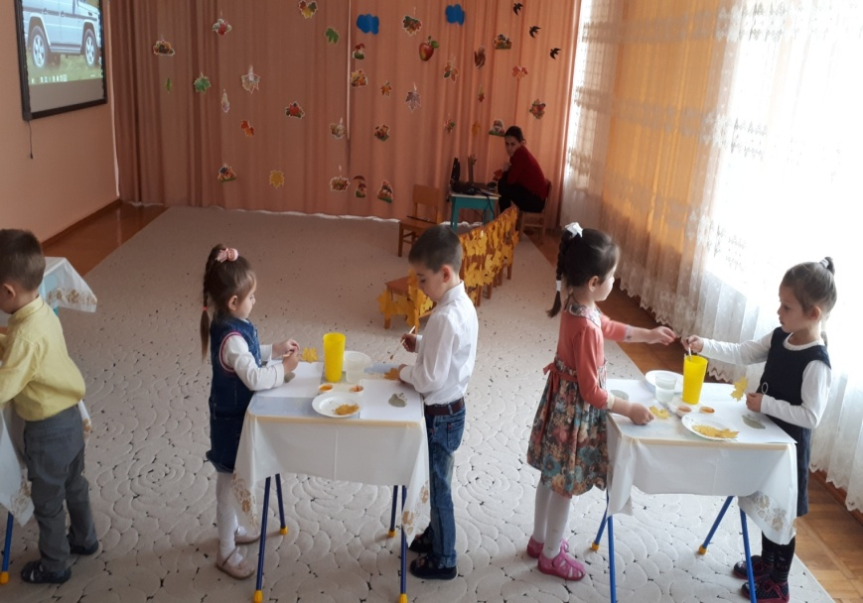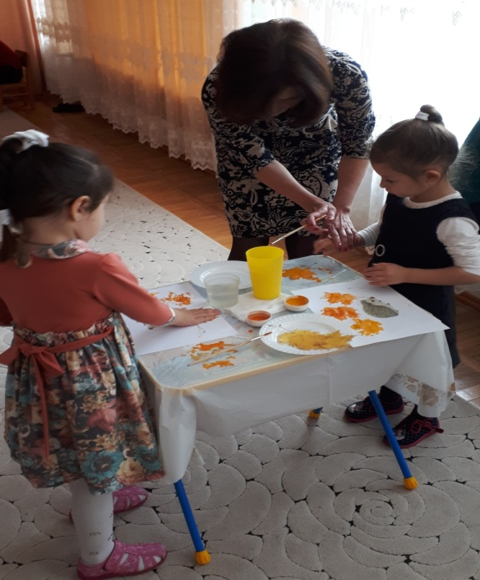

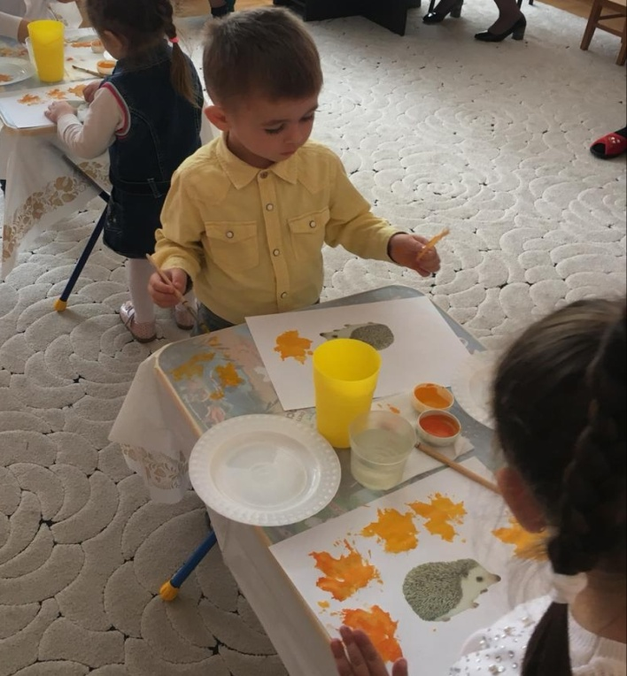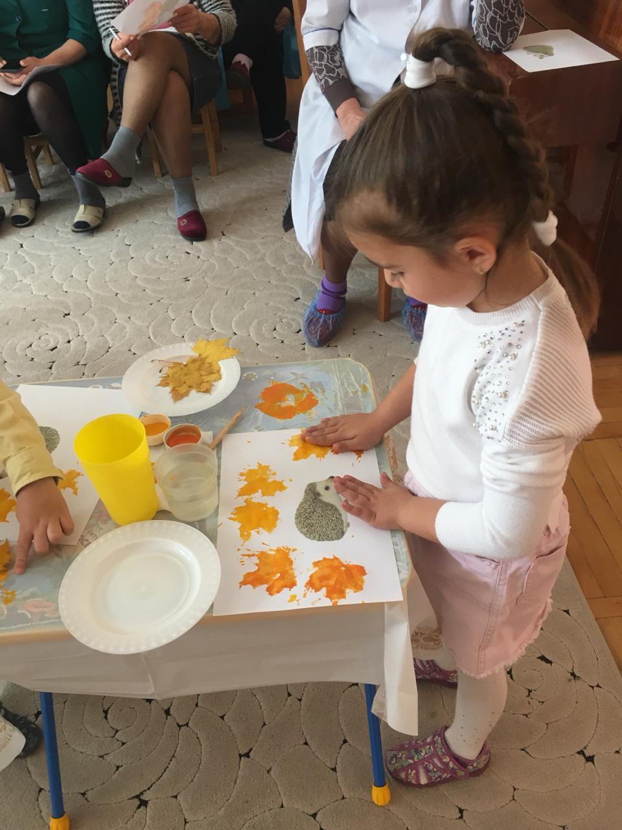

Ежи очень довольные, теперь они точно не замерзнут, они говорят вам спасибо за помощь и угощают вкусными яблоками. А нам уже пора возвращаться в группу.
Вам понравилось наше занятие?

Если вам понравилось наше занятие, то возьмите себе солнышко, если нет – тучку.

